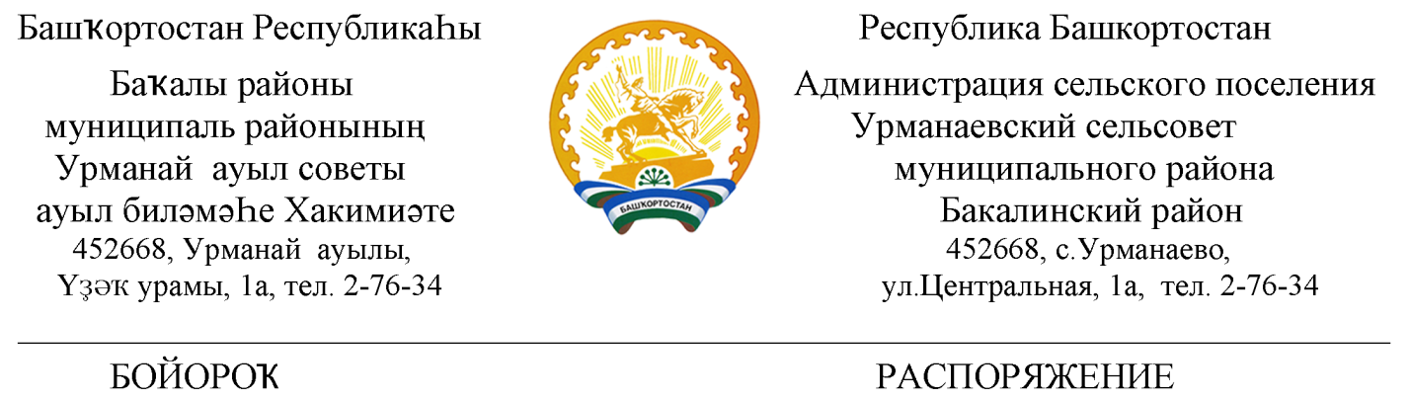
01 декабрь 2022 й. № 46 -к 01 декабря 2022 г.

О назначении должностного лица, ответственного за исполнение
положений Федерального закона от 9 февраля 2009 года № 8-ФЗ
«Об обеспечении доступа к информации о деятельности государственных органов и органов местного самоуправления», за ведение официальных страниц в социальных сетях

Во исполнение Федерального закона от 9 февраля 2009 года № 8-ФЗ «Об обеспечении доступа к информации о деятельности государственных органов и органов местного самоуправления» (в редакции Федерального закона от 14 июля 2022 года № 270-ФЗ «О внесении изменений в Федеральный закон «Об обеспечении доступа к информации о деятельности государственных органов и органов местного самоуправления» и статью 10 Федерального закона «Об обеспечении доступа к информации о деятельности судов в Российской Федерации») (далее – Федеральный закон № 8-ФЗ), администрация сельского поселения Урманаевский сельсовет муниципального района Бакалинский район Республики Башкортостан
ПОСТАНОВЛЕНИЕ:

1.Назначить ответственным должностным лицом за организацию работы, контроль исполнения положений Федерального закона № 8-ФЗ от 9 февраля 2009 года и за ведение официальных страниц в социальных сетях для размещения информации о деятельности администрации Урманаевский сельсовет - управляющего делами Закиеву Райлю Масгутовну.
2.Определить официальной страницей администрации: аккаунт https://vk.com/public217324891 социальной сети «ВКонтакте».
3.Контроль за исполнением настоящего распоряжения оставляю за собой.

Глава сельского поселения
Урманаевский сельсовет З.З. Халисова

